2018年南开大学“我爱物理”优秀大学生夏令营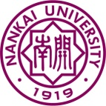
专家推荐信
以下请申请人填写：
姓名： 所在学校及院系：_____________________________
所学专业：___________________ _____当前专业排名：
拟申请学院： 申请专业： _____

以下请推荐人填写：【请与申请人申报专业有关的副教授（或相当职称）以上的专家写此推荐函】
该生正在申请参加南开大学物理学夏令营， 需要您为他提供推荐信，内容包括申请人知识结构、学术水平、科研能力、工作成果、创新潜力等。您公正而详尽的推荐意见将对我们选拔研究生有很大帮助，在此为您的推荐表示衷心的感谢。请您在下面填写对被推荐人的推荐意见：

推荐人职称： 工作单位：
推荐人签名： 日期： 年 月 日
如空白处不足，可增加一页

